Интерфейс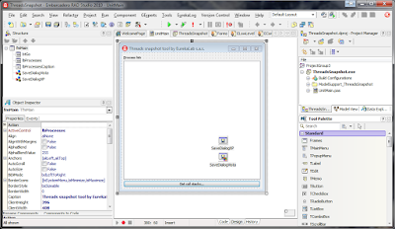

Сверху находится главное меню + инструментальная панель. Надписи и часто используемые иконки заметно помогаю при работе.

Чуть ниже, слева, находится дерево объектов. Отображается связь между компонентами, их количество. При необходимости, можно отобразить компонент и его инспектор объектов щелчком мыши.

Инспектор объектов отражается точно под ним. Состроит из страницы свойств и страницы объектов данного компонента, позволяет изменять их при надобности. Часть свойств можно выбирать из списков, часть набрать с клавиатуры, например, имя данного объекта. События отвечают за реакцию компонента на различные действия с ним или со связанными компонентами.

По центру располагаются формы, также видны расположенные на них компоненты.

Менеджер проектов расположен справа точно под панелью инструментов. Тут отражаются файлы проекта.

Палитра компонентов под ним позволяет добавлять, собственно, компоненты на форму.

# Файлы

Есть несколько файлов, отображающихся при открытии проекта.

**.dpr**

Основную информацию о проекте содержит этот файл, это главный файл программы.

**.pas**

С таким расширением в папке находятся файлы модулей.

**.dfm**

Файл отвечает непосредственно за внешний вид формы.

**.res**

Файл, отвечающий за подключение внешних ресурсов (изображения, иконки) к программе.

**.exe**

Рабочий файл программы.

**.~Df**, **.~Pa**

Предыдущие файлы проекта.

# Основные свойства инспектора

Tedit, Tbutton, Tmemo, Tlabel:

Font отвечает за отображение надписи: размер, цвет и т.д.

Name отвечает за имя компонента в дереве объектов.

Tbutton, Tlabel:

Caption отвечает за текст объекта: надпись кнопки, название формы и т.д.

Tedit:

Хранит содержимое текстового поля при запуске.